Измеритель – Регулятор Микропроцессорный
РУДИ-602Мх

Руководство по эксплуатации,
паспорт

2005

г. Новосибирск

ВВЕДЕНИЕ

Настоящее Руководство по эксплуатации предназначено для ознакомления обслуживающего персонала с устройством, конструкцией, работой и техническим обслуживанием микропроцессорного контроллера РУДИ602М (в дальнейшем по тексту именуемого «прибор»).
Прибор РУДИ602М изготавливается в нескольких вариантах модификаций, отличающихся друг от друга типом и количеством функциональных блоков.
Информация о варианте модификации указана в коде последних символов полного названия прибора РУДИ602МХ-ХХХ и расшифровывается следующим образом.
РУДИ602МХ-ХХХ
Модификация
Тип запрограммированных функциональных блоков

Пример полного обозначения при заказе – Прибор РУДИ602М3-ОПК
В этом случае будет произведена поставка прибора с тремя функциональными блоками, работающими в системах отопления и горячего водоснабжения (О), системах приточной вентиляции (П), и системах кондиционирования (К).

- НАЗНАЧЕНИЕ.

Измеритель-регулятор РУДИ602Мх предназначен для контроля и регулирования температуры в системах отопления, приточной вентиляции, кондиционирования, горячего водоснабжения и иных тепловых системах

Измеритель-регулятор РУДИ602Мх обеспечивает в системах:
- отопления - измерение текущих значений температур внешней среды, подающей и обратной воды, и предотвращает завышения температуры обратной воды согласно графика зависимости температуры обратной воды от температуры внешней среды и температуры подающего теплоносителя тепловой сети;
- приточной вентиляции - измерение текущих значений температур внешней среды, приточного воздуха после нагрева, подающей и обратной воды, и осуществляет регулирование температуры приточного воздуха и защиту от замораживания системы приточной вентиляции и завышения температуры обратной воды, возвращаемой в тепловые сети;
- кондиционирования – измерение текущих значений температур внешней среды, приточного воздуха после нагрева первой и второй ступени и влажности приточного воздуха и осуществляет регулирование температуры и влажности приточного воздуха на каждом шаге его подготовки, защиту от замораживания системы кондиционирования, завышения температуры обратной воды, возвращаемой в тепловые сети;
- горячего водоснабжения – измерение текущих значений температур горячей и обратной сетевой воды, и осуществляет регулирование температуры горячей воды и защиту завышения температуры обратной воды, возвращаемой в тепловые сети.
Регулирование вышеуказанных параметров осуществляется по пропорционально -интегрально-дифференциальному (ПИД) закону регулирования.
  - В комплекте с адаптером сети ИРПС и программным обеспечением, установленном на ПК, либо пультом управления прибор осуществляет передачу информации о значениях контролируемых температур и заданных уставках, а также прием новых значений уставок и иных параметров регулирования.

- ТЕХНИЧЕСКИЕ ХАРАКТЕРИСТИКИ.

  - Основные технические характеристики прибора приведены в таблице 1.
Таблица 1.
Характеристика | Значение
Номинальное напряжение питания | 220 В 50 Гц
Допустимое отклонение напряжения питания | -30...+15 %
Потребляемая мощность | Не более 6 ВА
Диапазон контроля температуры | -55°С...+150°С
Разрешающая способность | 0,2°С
Предел допускаемой основной приведенной погрешности измерения температуры (без учета погрешности датчиков). | ±0,5%
Тип датчиков контроля температур | 10 МВ/°С, унифицированный
Количество каналов контроля температуры | 3, 9, 12
Время одного цикла опроса датчиков, не более | 1 с
Управляемые прибором исполнительные механизмы | Запорно-регулирующий клапан с термогидроприводом; промежуточное реле.
Встроенный источник управляющего напряжения исполнительных устройств | 12В – 36В
Способ управления исполнительными механизмами | Оптоизолированный транзисторный ключ.
Максимальный коммутируемый ток | 8А при напряжении 60 В
Интерфейс связи с ЭВМ через адаптер | RS-232
Количество приборов в сети (без повторителя) | 128
Длина линии связи (в стандартном исполнении) | Не более 1000 м
Условия эксплуатации:  - температура воздуха, окружающая корпус прибора | +5°С ... +50°С
Атмосферное давление | - 86...107 кПа
- относительная влажность воздуха | 30...95 %
Степень защиты корпуса | IP54
Габаритные размеры прибора | 220х220х95 мм
Масса прибора (с силовым блоком) | Не более 6,0 кг

- КОНСТРУКЦИЯ ПРИБОРА.

  - Прибор выполнен в пластмассовом корпусе. Габаритные и присоединительные размеры прибора приведены в Приложении 1.
  - На нижней панели прибора расположены гермовводы для ввода линии связи прибора с входными датчиками, источником питания, исполнительными механизмами и адаптером сети, и разъем для подключения пульта управления.
  - При использовании прибора в системах приточной вентиляции и кондиционирования на передней панели располагаются тумблеры и светодиоды(при использовании автоматического запуска, прогрева и защиты калориферов от замораживания).
  - На внутренней панели прибора расположены по краям два ряда клемников («под винт») для подключения вышеуказанных линий.

- Указание мер безопасности.

  - Требования безопасности - согласно разделу 2 ОСТ 25.977-82 в части требований к электрическим приборам.
  - Любые подключения к прибору следует производить при отключенном питании сети. НЕ допускается попадания влаги на выходные контакты клемника и внутренние электроэлементы прибора.
  - К работе с прибором допускается персонал, ознакомившийся с паспортом и инструкцией по эксплуатации и имеющий допуск для работы с электроустановками.

- ФУНКЦИОНАЛЬНЫЕ РЕЖИМЫ РАБОТЫ ПРИБОРА.

  - При эксплуатации каждый блок прибора может работать в двух режимах: АДМИНИСТРАТОР и ПОЛЬЗОВАТЕЛЬ. Переход на режим АДМИНИСТРАТОРА осуществляется путем ввода пароля с пульта.
Режим АДМИНИСТРАТОР
В режиме администратора доступны для просмотра и изменения все параметры прибора.
ВНИМАНИЕ!
Рекомендуется использовать режим АДМИНИСТРАТОР только на время корректировки параметров, допустимых только в этом режиме. В остальное время следует переводить прибор в режим ПОЛЬЗОВАТЕЛЬ.
Режим ПОЛЬЗОВАТЕЛЬ
Все параметры прибора доступны только для просмотра.

- ПРИНЦИП РАБОТЫ ПРИБОРА.

  - Контроль входных параметров.
Контроль входных параметров осуществляется путем последовательного циклического опроса первичных термопреобразователей (датчиков), по результатам которого в приборе производится вычисление текущих значений температур. Время одного цикла опроса датчиков равно 1 с.
  - Цифровая фильтрация измерений
Для ослабления влияния внешних импульсных помех на показания прибора в программу обработки сигналов входных термопреобразователей введена цифровая фильтрация результатов измерений. Фильтрация осуществляется независимо для каждого канала.
Коррекция показаний датчиков.
Полученные в результате вычислений отфильтрованные текущие значения контролируемых прибором температур могут быть скорректированы по образцовому измерителю.
Коррекция показаний осуществляется независимо для каждого датчика температуры. При этом, полученные по п. 6.2, величины алгебраически суммируются с корректирующими значениями, заданными для них. Корректирующие значения задаются АДМИНИСТРАТОРОМ в градусах Цельсия и служат для устранения влияния начальной погрешности первичного преобразователя и других факторов.
  - Контроль исправности датчика.
Полученные в результате вычислений скорректированные текущие значения контролируемых прибором температур проверяются на достоверность данных в соответствии с заданными предельными значениями данных.
Контроль показаний осуществляется независимо для каждого датчика температуры. При этом, полученные по п. 6.3, величины сравниваются с диапазоном допустимых значений. Границы диапазона допустимых значений задаются АДМИНИСТРАТОРОМ в градусах Цельсия и служат для определения неисправности датчика, либо линии связи с ним.
В случае, когда показания датчика не входят в диапазон допустимых значений, прибор производит оповещение путём индикации режима аварийной ситуации.
  - Формирование сигналов управления механизмами исполнительными (МИ).
Управление всеми МИ производится широтно-импульсным или импульсным способом, по независимым друг от друга пропорциональному, либо пропорционально_интегрально_дифференциальным (ПИД) законам регулирования.

- РАБОТА ПРИБОРА В СОСТАВЕ СИСТЕМЫ.

  - Регулирование температуры в системе отопления.
    - Пример схемы включения прибора в систему отопления приведена на рис. 1..
    - Принцип работы прибора в системе отопления.
Рис.1
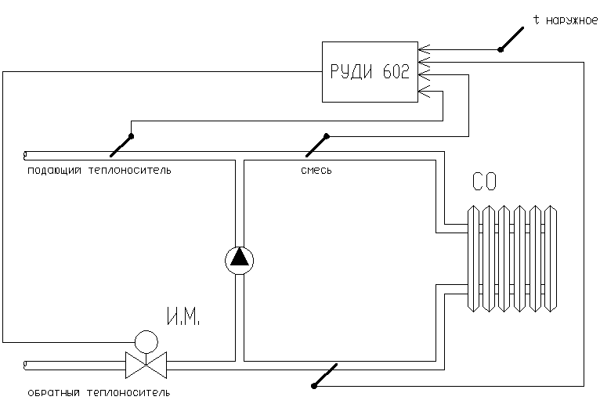
Поддержание температуры внутри помещения, если имеется датчик внутреннего воздуха, поддержание температуры обратного теплоносителя по отопительному графику объекта, регулирование температуры смеси, по отопительному графику записанному в прибор или в зависимости от температуры в помещении (если имеется график внутреннего воздуха)

  - Регулирование температуры в системе горячего водоснабжения (ГВС).
    - Схема включения прибора в систему ГВС приведена на рис. 2.

Рис. 2

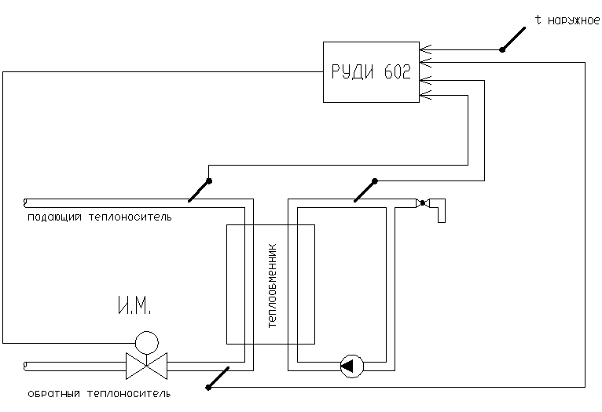

    - Принцип работы прибора в системах горячего водоснабжения.
Регулирование температуры горячей воды на выходе из теплообменника Т_{ГВС} осуществляется по уставке (заданной пользователем значения на текущий момент времени ) Т_{УСТ.} = f(В_{ТЕКУЩ})
Если в процессе работы температура обратной воды Т_{ОБР.} по каким либо причинам превысит значение Т_{ОБР.МАКС.} (установленное «администратором»), то прибор переводит систему в режим защиты от данного превышения. При этом прибор прерывает регулирование температуры горячей воды Т_{ГВС} и для снижения завышенной Т_{ОБР,} начинает закрывать ИМ. После снижения температуры обратной воды Т_{ОБР,} до значения Т_{ОБР.МАКС.} регулирование температуры горячей воды Т_{ГВС} автоматически восстанавливается и система переходит в режим регулирования Т_{ГВС} .

  - Регулирование температуры в системе приточной вентиляции.
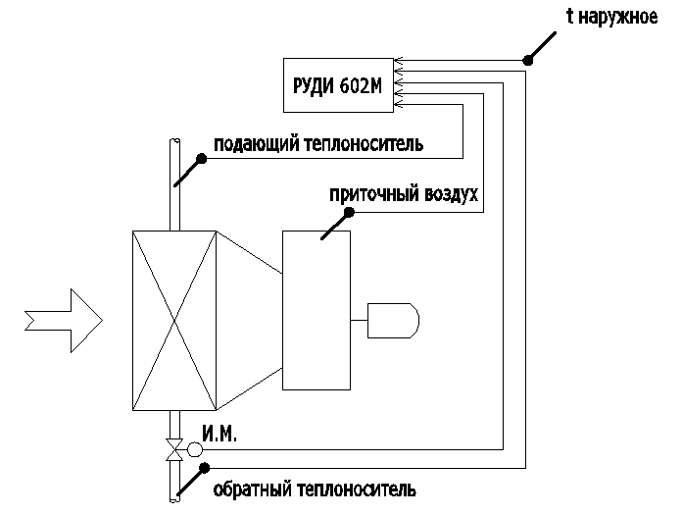
    - Принцип работы прибора в системе приточной вентиляции.
Включение
При эксплуатации системы с забором наружного воздуха, запуск приточной камеры необходимо осуществлять через контроллер, который включает в себя прогрев калорифера перед запуском двигателя и защиту калорифера от замораживания. При этом включение системы осуществляется изменением положения тумблера в положение ВКЛ. при этом если температура наружного воздуха Т_{НАРУЖ.} более +5ºC, то прибор переходит в режим работы, в противном случае прибор переходит в режим «прогрев» а затем в рабочий режим.
При заборе воздуха внутри помещения, установка защиты от замораживания и автоматического запуска не обязательна.
прогрев
В режиме прогрева осуществляется открытие ИМ на установленное время В_{ПРОГРЕВ}, при этом двигатель, осуществляющий подачу воздуха, не включается. По истечении времени В_{ПРОГРЕВ} осуществляется проверка значения температуры обратной воды Т_{ОБР.} , которое не должно быть ниже, установленного «администратором», минимальной температуры обратной воды Т_{ОБР.МИН.} . Если данное условие удовлетворено, то прибор включает двигатель, осуществляющий подачу воздуха, и переходит в режим работы, в противном случае режим прогрева повторяется.
работа
В режиме работы осуществляется регулирование температуры воздуха на выходе из теплообменника Т_{ВОЗДУХ} по уставке (заданной пользователем значения на текущий момент времени ) Т_{УСТ.} = f(В_{ТЕКУЩ})
Если в процессе работы температура обратной воды Т_{ОБР.} по каким либо причинам превысит значение Т_{ОБР.МАКС.} (установленное «администратором»), то прибор переводит систему в режим защиты от данного превышения. При этом прибор прерывает регулирование температуры воздуха Т_{ВОЗДУХ} для снижения завышенной Т_{ОБР,} начинает закрывать ИМ. После снижения температуры обратной воды Т_{ОБР,} до значения Т_{ОБР.МАКС.} регулирование температуры воздуха Т_{ВОЗДУХ} автоматически восстанавливается и система переходит в режим регулирования Т_{ВОЗДУХ} .
выключено
В режиме выключено контроль температуры обратной воды Т_{ОБР,} от превышения осуществляется также как в режиме работы.
    - Защита системы от замораживания.
Если в процессе работы температура обратной воды Т_{ОБР.}, по каким либо причинам станет ниже значения минимальной температуры обратной воды Т_{ОБР.МИН.} , то прибор выключает двигатель вентилятора, осуществляющий подачу воздуха, и открывает ИМ. После достижения температуры обратной воды Т_{ОБР,}. значения минимальной температуры обратной воды Т_{ОБР.МИН.} ,прибор включает двигатель, осуществляющий подачу воздуха, и переходит в режим работы.
Данная защита автоматически выключается при значениях температуры наружного воздуха Т_{НАРУЖ.} более +5ºC.

  - Регулирование влажности и температуры в системе кондиционирования.
    - Принцип работы прибора в системе кондиционирования.
В кондиционере конструктивно присутствуют три участка подготовки нагнетаемого воздуха – это 1-я ступень подогрева, увлажнение и 2-я ступень подогрева.
Принцип работы прибора в системе кондиционирования 1-ой и 2-ой ступени подогрева аналогичен принципу работы системы приточной вентиляции.
Регулирование влажности Н осуществляется по требуемому значению Н_{УСТ.} , установленному администратором, по пропорциональному закону регулирования.

- МОНТАЖ ПРИБОРА НА ОБЪЕКТЕ.

  - Монтаж прибора.
Прибор следует крепить на неподвижной опоре в помещениях соответствующим климатическим и техническим условиям, описанным в разделе 2.

  - Монтаж внешних связей.

Линии связи с датчиками и с ПК рекомендуется прокладывать на расстоянии не менее 10 см от линии связи с ИМ (исполнительные механизмы) и линии связи с компьютером.
Для коммутации линии связи с датчиками и ИМ, имеющими выводы, рекомендуется использовать коммутационную коробку с клеммами, например КС-4.
  - Указания по монтажу.
Подготовить кабели для соединения прибора с датчиками, исполнительными механизмами и внешними устройствами (низковольтные сеть), а также с источником питания 220 В 50 Гц(высоковольтная сеть).
Для обеспечения надежности электрических соединений низковольтной сети рекомендуется использовать кабели с медными многопроволочными жилами, концы которых перед подключением следует тщательно зачистить, в необходимых случаях облудить. Зачистку жил кабелей необходимо выполнять с таким расчетом, чтобы их оголенные концы после подключения к прибору не выступали за пределы клемника.
Не целесообразно, чтобы сечение жил кабелей низковольтной сети превышало 0,75 кв.мм (оптимальное сечение 0,2 - 0,5 кв. мм).
  - Подключение прибора.
Подключение прибора следует выполнять по соответствующим схемам, приведенным в ПРИЛОЖЕНИИ В, соблюдая при этом нижеизложенную последовательность проведения операций.
1) Подключить линии связи «прибор–датчики» к соответствующим входам прибора.
2) Подключить линии связи «прибор–датчики» к датчикам.
3) Произвести подключение исполнительных механизмов к прибору.
4) Произвести подключение прибора к источнику питания 220 В 50 Гц.
После выполнения указанных работ прибор готов к использованию по назначению.

- Работа с прибором.
  - Подготовка к работе.
  - Запуск прибора в работу осуществляется с помощью устройства управления и индикации (далее «пульт»), либо с помощью ПК
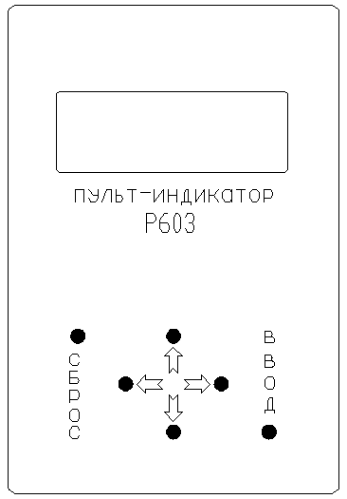

    - Подключение пульта.
Пульт подключается к прибору через круглое гнездо, расположенное на корпусе прибора, либо к сети приборов через круглое гнездо, расположенное на корпусе адаптера связи.
ВНИМАНИЕ!!! Пульт не может работать в сети одновременно с компьютером или другим пультом.
Для изменения параметров регулирования необходимо войти в режим АДМИНИСТРАТОР. Для работы с пультом в режиме АДМИНИСТРАТОР на начальном экране следует ввести пароль администратора: нажать последовательно кнопки «ВПРАВО» - курсор должен переместиться в строку с надписью Код:, «ВВОД» - на экране после надписи Код: должно появиться пять нулей (00000), затем следует ввести цифровой код (обычно 1 в крайнем правом разряде). Ввод цифр осуществляется нажатием «ВВЕРХ» и «ВНИЗ», движение по разрядам «ВЛЕВО» и «ВПРАВО». После занесения пароля (обычно 1 в крайнем правом разряде) нужно нажать «ВВОД», затем перевести курсор на ПОИСК ПРИБОРОВ нажатием «ВПРАВО» или «ВЛЕВО» и нажать «ВВОД»- начнется поиск приборов.
  - Работа с прибором.
    - Поиск приборов в сети
Нажать кнопку «ВВОД». Пульт начнет перебирать номера приборов и номера найденных приборов выведет на экран пульта-индикатора. Нажатием «ВЛЕВО» или «ВПРАВО» следует подвести указатель (курсор) под нужный номер прибора и нажать « ВВОД»
Начальный экран:
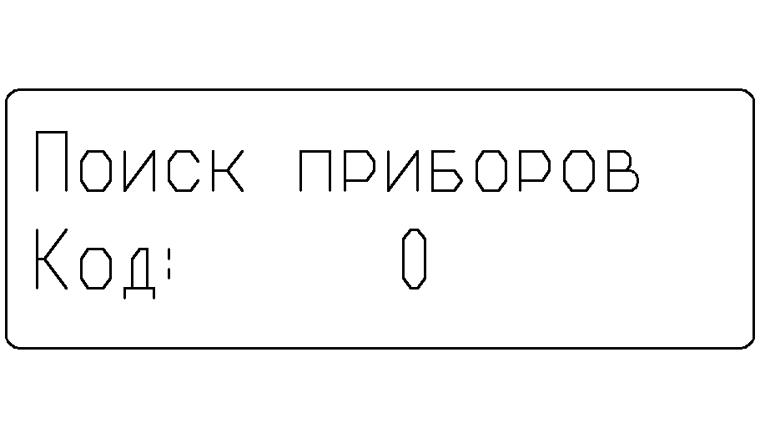
Главный экран пульта, после выбора прибора представляет собой:

АЦП
Дискретные выходы
Внешние сигналы
Дата и время
Таймеры
Регуляторы

    - Просмотр и изменение текущей даты и времени.
Для просмотра часов следует на главном экране подвести кнопками «ВЛЕВО» или «ВПРАВО» курсор к строчке дата и время и нажать кнопку «ВВОД». На экране появится информация о текущей дате и времени.
Для изменения времени на часах следует предварительно войти в режиме АДМИНИСТРАТОРА
Для перехода между значениями необходимо пользоваться кнопками «ВЛЕВО» или «ВПРАВО», а для начала изменения выбранного значения нужно нажать «ВВОД», затем для изменения значения «ВВЕРХ» или «ВНИЗ», после изменения снова «ВВОД»
Для выхода из экрана часов следует нажать кнопку «СБРОС» и пульт перейдет на главный экран.
    - Просмотр аварийных датчиков
На одном из экранов пульта размещена служебная информация о состоянии входов и выходов прибора.
Для просмотра аварийных датчиков следует в главном экране выбрать строку АЦП и нажать «ВВОД».

АЦП
Температуры (просмотр температур)
Установки (установка опорного напряжения)
Коррекция (корректировка показаний датчиков)
Превышения- (датчики вышедшие за верхний предел температур)
Принижения- (датчики вышедшие за нижний предел температур)
Пределы (установка пределов температур для датчиков)

Число после строки превышение и принижение показывает количество датчиков вышедших за пределы установленных температур, которые задаются в меню «Пределы». Для того, чтобы посмотреть какой из датчиков вышел за пределы, необходимо войти в меню «Превышения» или «Принижения» путем подвода указателя под соответствующую строку и нажатия «ВВОД», затем перелистать кнопками «ВЛЕВО» и «ВПРАВО»: значение НЕТ на против датчика- аварии нет, значение ДА- авария датчика.
    - Просмотр показаний датчиков.
Чтобы просмотреть показания датчиков следует нажать кнопку «ЭКРАН» из начального экрана 2 раза. На индикаторе высветится номер датчика, измеренная температура, измеренная величина напряжения и калибровка датчика.
Чтобы просмотреть показания других датчиков следует нажать кнопку «ВВЕРХ» или «ВНИЗ», что приведет к изменению номера датчика и информации к нему.
    - Изменение (требуются права администратора) конфигурации датчиков.
Для изменения конфигурации датчиков (калибровки) следует из главного экрана зайти «АЦП»-> «Коррекция». На индикаторе высветится номер датчика, его калибровка.
Для изменения конфигурации датчика следует выбрать требуемый датчик путем нажатия «ВЛЕВО» или «ВПРАВО», после чего нажать «ВВОД», ввести требуемое значение отклонения от показаний выбранного датчика путем нажатия кнопок «ВВЕРХ» и «ВНИЗ», перемещение по регистру осуществляется кнопками «ВЛЕВО» и «ВПРАВО». После ввода значения нажать «ВВОД». Для возврата в предыдущее меню нажать «СБРОС».

    - Просмотр процесса регулирования.

Регуляторы
Такт 5сек (рекомендуемая 5 секунд)
Канал 01
Текущие данные
Установки
Канал 02
Канал 03
Для просмотра процесса регулирования следует на "главном экране" подвести указатель на строку «Регуляторы»-> выбрать нужный канал регулирования, нажать «ВВОД»-> «Текущие данные» . На индикаторе в зависимости от алгоритма работы логического канала высветится:
Алгоритм канала «Ветвь», «Приточка», «Бойлер», «Кондиционер»
Примечание: в текущих данных возможен только просмотр информации.

      - Просмотр текущих данных для алгоритма «Ветвь» (пример)
Граф 1 30.0 ⁰С (Тсмеси от Тнаружного, зашито в приборе)
Граф 2 30.0 ⁰С (Тобратки от Тнаружного, зашито в приборе, корректируется уставками в таймере)
Граф 3 30.0 ⁰С (Тобратки от Тподачи т/сети, вводится вручную)
Таймер 0.0 ⁰С (коррекция графика обратного теплоносителя)
ПИД Тпм 0.0 ⁰С (выход ПИД-регулятора от температуры помещения)
Уст Тпм 22.0 ⁰С (уставка температуры в помещении)
ПИД Тоб -10.0 ⁰С (выход ПИД-регулятора от температуры обратной воды)
Уст Тоб 35.0 ⁰С (вычисленная контроллером (требуемая) температура обратной воды)
ПИД Тсм 100% (процент воздействия привода на клапан)
Уст Тсм 60.0 ⁰С (вычисленная контроллером температура смеси)
Тсети 80.0 ⁰С (температура сетевой воды)
Тобр 34.0 ⁰С (температура после системы отопления)
Тсмеси 61.0 ⁰С (температура смеси, поступающей в ветвь отопления)
Тнар -20.0 ⁰С (температура наружного воздуха)
Т в пом 20.0 ⁰С (температура в помещении)
Просмотр данных осуществляется нажатием кнопок «ВВЕРХ» и «ВНИЗ», выход из подменю кнопкой «СБРОС»
Примечание: температура в помещении будет показана, только при использовании датчиков верхнего уровня.

      - Просмотр текущих данных для алгоритма «Приточка» (пример)
Таймер 40.0 ⁰С (уставка температуры воздуха после вентилятора)
ПИД Тпм 0.0 ⁰С (выход ПИД-регулятора от температуры помещения)
ПИД Твз 100.0% (выход ПИД-регулятора от температуры воздуха в помещении)
Уст Твз 20.0 ⁰С (вычисленная контроллером (требуемая) воздуха после вентилятора)
ПИД Тоб 96.0% (выход ПИД-регулятора от температуры обратного теплоносителя)
Уст Тоб 30.0 ⁰С (вычисленная контроллером температура воды после калорифера)
Тсети 80.0 ⁰С (температура сетевой воды)
Тобр 27.6 ⁰С (температура воды после калорифера)
Тнар -10.0 ⁰С (температура наружного воздуха)
Твозд 38.0 ⁰С (температура воздуха после вентилятора)
Т в пом 22.0 ⁰С (температура в помещении)
Выход 96.0% (процент воздействия привода на клапан)
Прогрев Нет (режим работы)
Работа Нет (режим работы)
Авария Нет (режим работы)

      - Просмотр текущих данных для алгоритма «Бойлер» (пример)
ПИД ГВС 60.0% (выход ПИД-регулятора от температуры горячей воды)
Уст ГВС 60.0 ⁰С (уставка температуры горячей воды по таймеру)
ПИД Тоб 100.0% (выход ПИД-регулятора от температуры обратной воды)
Уст Тоб 35.0 ⁰С (вычисленная контроллером (требуемая) температура обратной воды)
Твх 80.0 ⁰С (температура сетевой воды)
Тобр 34.0 ⁰С (температура обратной воды после бойлера)
Т ГВС 61.0 ⁰С (температура горячей воды)
Выход 60.0% (процент воздействия привода на клапан)

      - Просмотр текущих данных для алгоритма «Кондиционер» (пример)

Для алгоритма регулирования кондиционера заняты все три канала контроллера:
1й канал –алгоритм «приточка» (см. выше), управление калорифером первой ступени подогрева воздуха
2й канал –алгоритм «бойлер», управление калорифером второй ступени подогрева воздуха
3й канал –алгоритм «увлажнитель», управление камерой орошения

Регуляторы
Канал 01 -> Текущие данные -> Приточка
Канал 02 -> Текущие данные -> Бойлер
Канал 03 -> Текущие данные -> Увлажнитель

Бойлер:
ПИД ГВС 60.0% (выход ПИД-регулятора от температуры воздуха на выходе из кондиционера)
Уст ГВС 25.0 ⁰С (уставка температуры воздуха по таймеру)
ПИД Тоб 100.0% (выход ПИД-регулятора от температуры обратной воды)
Уст Тоб 35.0 ⁰С (вычисленная контроллером (требуемая) температура обратной воды)
Твх 80.0 ⁰С (температура сетевой воды)
Тобр 34.0 ⁰С (температура обратной воды после калорифера)
Твых 26.0 ⁰С (температура воздуха на выходе из кондиционера)
Выход 60.0% (процент воздействия привода на клапан)

Увлажнитель:
Влажность 52.7% (влажность в помещении)
Насос ВКЛ (состояние работы насоса)
Тпом 25.0⁰С (температура воздуха в помещении)

    - Изменение установок.
Для просмотра процесса регулирования следует на "главном экране" подвести указатель на строку «Регуляторы»-> выбрать нужный канал регулирования, нажать «ВВОД»-> «Установки»
Примечание: для изменения установок следует войти в режиме АДМИНИСТРАТОР (см.п.9.1.1.).
      - Изменение установок для алгоритма «Ветвь»
Установки ПИД (Ti, Td, Kp, Такт) приведены рекомендуемые значения.
Мин Обр 30.0 ⁰С (минимальная температура обратного теплоносителя)
Мин См 30.0 ⁰С (минимальная температура смеси)
Макс См 95.0 ⁰С (максимальная температура смеси)
Уст Пом 22.0 ⁰С (уставка температуры в помещении)
Такт Пом 5 (множитель времени такта регулятора температуры в помещении)
Тd Пом 0сек (дифференциальная составляющая регулятора температуры в помещении)
Ti Пом 1300сек (интегральная составляющая регулятора температуры в помещении)
Кр Пом 0.8 (коэффициент пропорциональности регулятора температуры в помещении)
Такт Обр 20 (множитель времени такта регулятора температуры обратного теплоносителя)
Тd Обр 0сек (дифференциальная составляющая регулятора температуры обратного теплоносителя)
Ti Обр 1200сек (интегральная составляющая регулятора температуры обратного теплоносителя)
Кр Обр 1.5 (коэффициент пропорциональности регулятора температуры обратного теплоносителя)
Тd См 0сек (дифференциальная составляющая регулятора температуры смеси)
Ti См 5сек (интегральная составляющая регулятора температуры смеси)
Кр См 250 (коэффициент пропорциональности регулятора температуры смеси)
Х1 80.0 ⁰С (температура подающего теплоносителя в течке перелома графика, например 80 ⁰С)
У1 48.0 ⁰С (Соответствующая Х1 температура обратной воды по температурному графику)
Х2 150 ⁰С (максимальная температура сетевой воды, например 150 ⁰С)
У2 70.0 ⁰С (соответствующая Х2 температура обратной воды по температурному графику)

      - Изменение установок для алгоритма «Приточка»
Установки ПИД (Ti, Td, Kp, Такт) приведены рекомендуемые значения.
ВРпргв 210 сек (время прогрева калорифера)
Т защ 15.0⁰С (температура при которой срабатывает защита от замораживания калорифера)
Уст Пом 22.0 ⁰С (уставка температуры в помещении)
Такт Пом 10 (множитель времени такта регулятора температуры в помещении)
Тd Пом 0сек (дифференциальная составляющая регулятора температуры в помещении)
Ti Пом 1200сек (интегральная составляющая регулятора температуры в помещении)
Кр Пом 0.9 (коэффициент пропорциональности регулятора температуры в помещении)
Тd Взд 125сек (дифференциальная составляющая регулятора температуры приточного воздуха)
Ti Взд 500сек (интегральная составляющая регулятора температуры приточного воздуха)
Кр Взд 2 (коэффициент пропорциональности регулятора температуры приточного воздуха)
Тd Обр 50сек (дифференциальная составляющая регулятора температуры обратного теплоносителя)
Ti Обр 600сек (интегральная составляющая регулятора температуры обратного теплоносителя)
Кр Обр 4 (коэффициент пропорциональности регулятора температуры обратного теплоносителя)

Х1 80.0 ⁰С (температура подающего теплоносителя в течке перелома графика, например 80 ⁰С)
У1 48.0 ⁰С (Соответствующая Х1 температура обратной воды по температурному графику)
Х2 150.0 ⁰С (максимальная температура сетевой воды, например 150 ⁰С)
У2 70.0 ⁰С (соответствующая Х2 температура обратной воды по температурному графику)

      - Изменение установок для алгоритма «Бойлер»
Тd ГВС 125 сек (дифференциальная составляющая регулятора температуры горячей воды)
Ti ГВС 500 сек (интегральная составляющая регулятора температуры горячей воды)
Кр ГВС 2.0 (коэффициент пропорциональности регулятора температуры горячей воды)
Тd Обр 50 сек (дифференциальная составляющая регулятора температуры обратного теплоносителя)
Ti Обр 600 сек (интегральная составляющая регулятора температуры обратного теплоносителя)
Кр Обр 4 (коэффициент пропорциональности регулятора температуры обратного теплоносителя)
Х1 80.0 ⁰С (температура подающего теплоносителя в течке перелома графика, например 80 ⁰С)
У1 48.0 ⁰С (Соответствующая Х1 температура обратной воды по температурному графику)
Х2 150.0 ⁰С (максимальная температура сетевой воды, например 150 ⁰С)
У2 70.0 ⁰С (соответствующая Х2 температура обратной воды по температурному графику)

      - Изменение установок для алгоритма «Увлажнитель»
Влажность 55.0% (Уставка влажности)
Гистерезис 5% (Включение насоса: Уставка- Гистерезис [%], выключение насоса: Уставка + Гистерезис [%])

Для того чтобы изменить какое-либо значение, нужно войти в меню «Установки» (как описывалось выше), подвести указатель под нужное значение и нажать «ВВОД». Изменить значение на нужную величину нажатием кнопок«ВВЕРХ» и «ВНИЗ», перемещение по регистру осуществляется кнопками «ВЛЕВО» и «ВПРАВО». После ввода значения нажать «ВВОД». Для возврата в предыдущее меню нажать «СБРОС».
    - Просмотр и изменение программы таймера.
Для входа в программу таймера следует на главном экране подвести курсор под меню «таймеры» и нажать кнопку «ВВОД». На индикаторе отобразятся строки программы таймера.

01 Х 1 Сут 10.0
Значение
Смещение графика (ветвь)
Температура воздуха (приточка)
Температура ГВС (бойлер)
02 Х 2 Нед 10.0
03 1 Мес 5.0
--- Х 1 Год 10.0
16 Х 2 Сут 5.0
Номер
таймера
Уровень
таймера

Таймер
включен
Номер
канала

Для редактирования таймера, следует подвести указатель под нужный номер таймера и нажать «ВВОД».
Меню редактирования таймера.

Номер
канала
Уровень
таймера
Месяц
Таймер
включен
Х 2Сут ХХХ
Значение
Смещение графика (ветвь)
Температура воздуха (приточка)
Температура ГВС (бойлер)
ХХ 00:01 35.0
День
недели
Время
включения

Для изменения данных таймера следует подвести указатель под нужное значение кнопками «ВЛЕВО» или «ВПРАВО», нажать «ВВОД», изменить данные на нужное значение и сохранить нажатием «ВВОД». После того, как установлены требуемые параметры, следует нажать кнопку «СБРОС» - для возврата в предыдущее меню.
Примечание: находясь на любом экране, для возврата на начальный экран требуется нажать кнопку «СБРОС».

- Техническое обслуживание.
  - Периодически, но не реже одного раза в 6 месяцев, производите визуальный осмотр прибора, уделяя особое внимание качеству подключения внешних связей, а также целостности подводящих проводников.
  - При перерывах в работе более 1 месяца рекомендуется установить режим, при котором ИМ один раз в неделю осуществляли полный рабочий цикл.

- Правила хранения.
Прибор в упаковке хранить в закрытых отапливаемых помещениях при температуре от 0 до +50°С и относительной влажности воздуха не более 95%.

- КОМПЛЕКТНОСТЬ.
Прибор – 1 шт.
Паспорт и инструкция по эксплуатации – 1 шт.

- СВИДЕТЕЛЬСТВО О ПРИЕМКЕ И ПРОДАЖЕ.

Прибор РУДИ 602М ___ ______ , заводской номер __________________ соответствует техническим условиям и признан годным к эксплуатации.
Дата выпуска __________________________________
Штамп ОТК
Продан _________________________ Дата продажи _______________

Гарантийные обязательства.
  - Изготовитель гарантирует соответствие прибора техническим условиям при соблюдении условий эксплуатации, транспортирования, хранения и монтажа.
  - Гарантийный срок эксплуатации - 18 месяцев со дня продажи.
  - В случае выхода изделия из строя в течение гарантийного срока при условии соблюдения потребителем правил эксплуатации, транспортирования и хранения предприятие-изготовитель обязуется осуществить его бесплатный ремонт или замену.
Гарантийный ремонт осуществляется по адресу:
630058, г. Новосибирск, 58, ул. Русская, 41, ЗАО НПО «Лайф Новосибирск», т. (383) 333-77-44, т/ф. 333-74-57.

- Транспортирование.
  - Прибор в упаковке транспортировать при температуре от -50 до +55°С, относительной влажности 98%.
  - Транспортирование допускается всеми видами закрытого транспорта. Транспортирование на самолетах должно производиться в отапливаемых герметизированных отсеках.

Пример внешних соединений и коммутаций (подробнее см. в документе Измеритель – Регулятор Микропроцессорный
РУДИ-602Мх Схема подключения внешних соединений (датчиков температуры, приводов клапанов).

